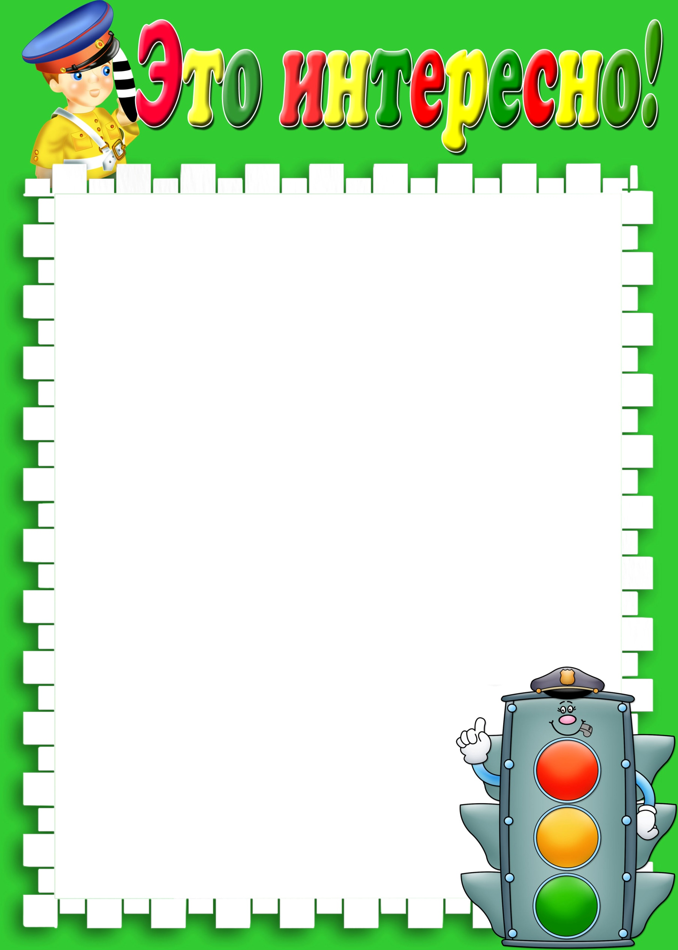

Одним из аспектов профилактики аварийности, который наиболее актуален, является то, что преобладающим видом дорожных происшествий является наезд на пешехода. Правила дорожного движения в части, касающихся обязанностей пешеходов рекомендуют использовать достаточно эффективный приём предупреждения дорожно - транспортных происшествий.
В п.4.1. Правил дорожного движения РФ отмечено, что при движении по обочинам или краю проезжей части в тёмное время суток или в условиях недостаточной видимости пешеходам рекомендуется иметь при себе предметы со световозвращающими элементами и обеспечивать видимость этих предметов водителями транспортных средств.
Именно применение предметов со световозвращающими элементами или фликеров позволяет, обеспечит видимость пешеходов в свете фар водителями транспортных средств, а значит, увеличивает время реакции водителя на появлении человека на дороге.
В темноте водитель замечает пешехода, на одежде которого отсутствует световозвращающие элементы, на расстоянии 30 метров. При этом автомобиль, движущийся со скоростью 60 км/ч, проезжает за секунду 20 метров. Среднее время реакции водителя – одна секунда. Действия водителя торможении займут ещё, как минимум 1 секунду. То есть автомобиль проедет 40 км/ч.
Пешеход, имеющий светоотражающий элемент или фликер, заметен на расстоянии 150 метров, это значит что водитель имеет гораздо больше времени, чтобы отреагировать. Риск попасть в аварию для пешехода без фликера – раз в десять раз больше, чем для пешехода, носящего фликер.
Многие из вас сейчас подумали: «Мой ребёнок не ходит ночью по улице один». Даже если это так приучайте его носить фликер с детства.
Проследите, чтобы дети не забывали надевать фликеры и не ходили в тёмной одежде. Объясните, как важно соблюдать Правила дорожного движения. Старайтесь соблюдать их сами, потому что только так можно обеспечить безопасность дорог для наших детей.
Уважаемые родители! Не жалейте времени на уроки правильного поведения детей на улице, от этого зависит здоровье и жизнь ваших детей. Именно вы можете и должны объяснить им, как важно соблюдать Правила дорожного движения.
В наших с вами силах постараться изменить ситуацию к лучшему.
От вашей дисциплины зависит же безопасность окружающих граждан. Изучайте и строго выполняйте Правила дорожного движения!

